
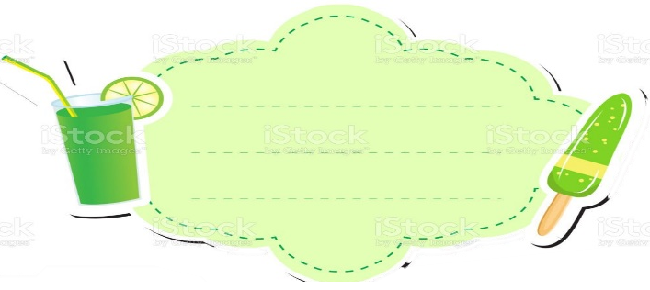


Bài tập cuối tuần
Lớp 4 – Tuần 17
Lớp : ………………
Họ và tên: ………………………………



PHẦN TRẮC NGHIỆM
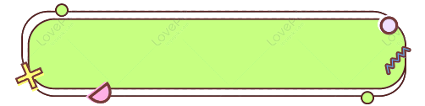
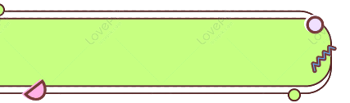
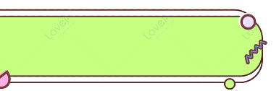
Khoanh vào chữ cái đặt trước câu trả lời đúng:

Câu 1. 2 phút 10 giây =………giây
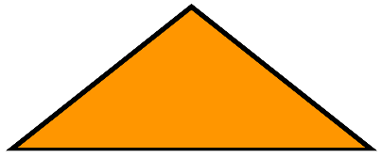
A. 110 B. 120 C. 130 D.140
Câu 2. Hình bên có mấy góc nhọn
A. 2 B. 3 C. 4 D. 6
Câu 3. 2500 năm = ............... thế kỷ
A. 25 B. 500 C. 250 D. 50
Câu 4. Quang Trung đại phá quân Thanh vào năm 1789. Năm đó thuộc thế kỉ nào?
A. XV B. XVI C. XVII D. XVIII
Câu 5. 8 yến –12kg = …… Số thích hợp điền vào chỗ chấm là:
A. 18 kg B. 68 kg C. 812 kg D. 788 kg
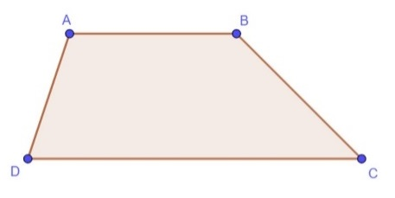
Câu 6. Hai cạnh nào vuông góc nhau:
A. BC vuông góc CD B. AB vuông góc AD
C. AB vuông góc BC D. BC vuông góc AD

Câu 7. Cho hai hình sau:
8 dm 40cm

4dm 40cm

A. Diện tích hình chữ nhật nhỏ hơn diện tích hình vuông.
B. Diện tích hình hình vuông nhỏ hơn diện tích chữ nhật.
C. Diện tích hai hình bằng nhau.
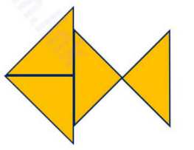
D. Diện tích hình chữ nhật gấp đôi diện tích hình vuông.

Câu 8. Một tấm bìa hình vuông cạnh là 6cm. Người ta cắt thành 4 hình tam giác bằng nhau rồi ghép thành hình con cá. Hỏi diện tích hình con cá là bao nhiêu?
A. 36 cm² B. 24 cm² C. 30 cm² D. 12 cm²

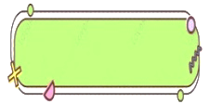
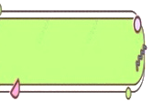
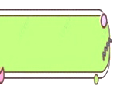


Đặt tính rồi tính
PHẦN TỰ LUẬN
Bài 1

42 654 + 90 837 76 849 – 2 736 12 358 x 4 31 504 : 8
……………………………………………………………………………………………………
……………………………………………………………………………………………………
……………………………………………………………………………………………………
……………………………………………………………………………………………………
Bài 2
Điền số vào chỗ chấm

a. 3 tấn 3 yến = kg 2 tạ 5 kg = kg
7 tấn 4 kg = kg 9 tạ 20 kg = kg
b) 1 giờ 20 phút = phút 2 phút 15 giây = giây
480 giây = phút 5 giờ 5 phút = phút
Một mảnh đất hình chữ nhật có chiều dài 24m, chiều rộng 8m.Trên mảnh đất đó người ta trồng rau, cứ 2m² thu hoạch được 10kg rau. Hỏi cả thửa ruộng đó thu hoạch được bao nhiêu ki- lô- gam rau?

Giải bài toán sau:
Bài 3

Bài giải
………………………………………………………………………………………………………………………………………………
………………………………………………………………………………………………………………………………………………
………………………………………………………………………
………………………………………………………………………
………………………………………………………………………

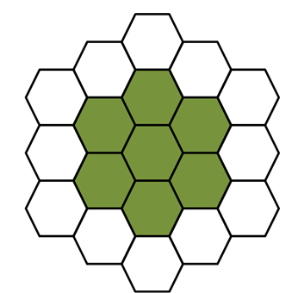
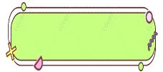
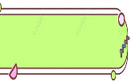
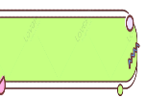

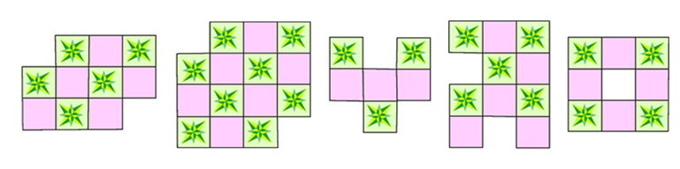
Đố vui:
Bài 4
Hình dưới đây được tạo thành từ các hình lục giác
đều có cạnh bằng 2cm. Hỏi hình màu xanh có chu vi bằng bao nhiêu?
A. 12cm B. 24cm
C. 36cm D. 48cm

